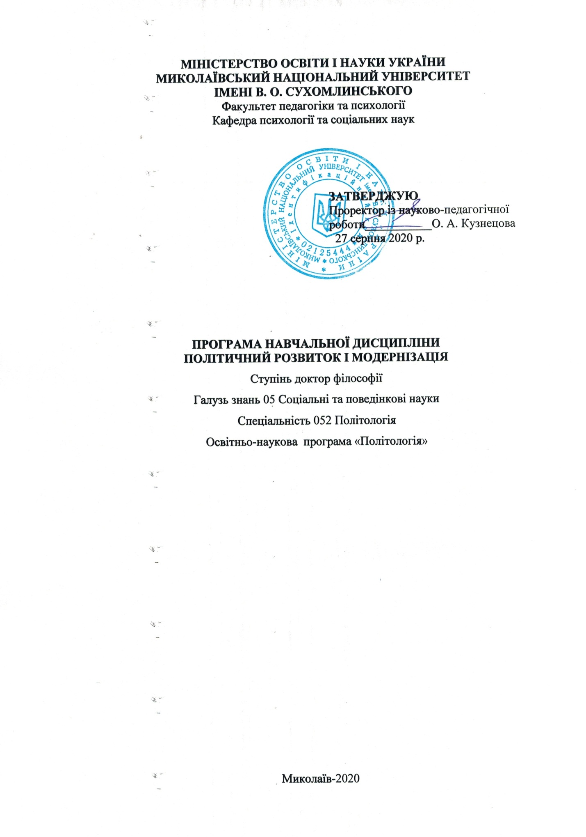
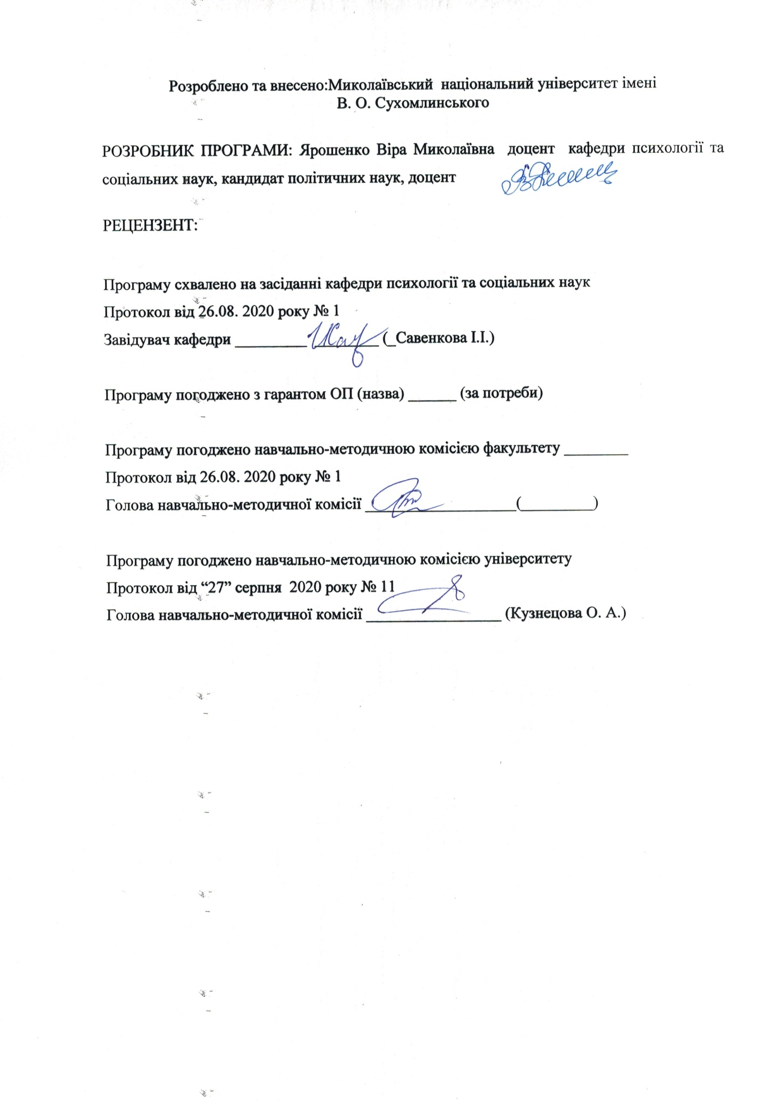

АНОТАЦІЯ
Програма вивчення варіативної навчальної дисципліни «Політичний розвиток та модернізація» складена відповідно до освітньо-наукової програми підготовки докторів філософії спеціальності 052 Політологія. Визначена актуальність та доцільність навчального курсу. Зміна стратегічних орієнтирів розвитку держави й суспільства на сучасному етапі обумовлює зростання ролі та відповідальності політичної влади за наслідки реформ, що проводяться. Сьогодні в Україні відбувається складний процес трансформації системи державного управління, створення нових управлінських структур, які ще далекі від стану стабільного функціонування і не відповідають реальним потребам часу щодо ефективної співпраці державного управління та політичної влади. За цих умов актуальним завданням є розвиток і модернізація прогресивного шляху відродження країни за рахунок попереднього й наполегливого проведення в життя довгострокового стратегічного планування і управління розвитком держави і суспільства, що потребує прийняття та впровадження виважених політичних рішень. При цьому необхідним є використання кращих практик планування і управління, що спирається на ефективні методи й технології, на всебічне й повне використання інтелектуального потенціалу суспільства, на систему загальнонаціонального консенсусу і партнерства у світовому і вітчизняному досвіді. Вся програма логічно структурована. Вказана мета та завдання навчальної дисципліни. У програмі зазначені програмні результати навчання та наводиться перелік загальнопредметних і фахових компетентностей. Вказаний перелік літературних джерел.
Ключові слова : політичний розвиток, політична модернізація, політичний процес, політичні рішення, політичні процеси, виборчі процеси, Е-демократія, вибори.

ANNOTATION
The program of study of the normative educational discipline "" Political development and modernization " " is made according to the educational and scientific program of preparation of doctors of philosophy of a specialty 052 Political science. The relevance and expediency of the training course are determined. Changing the strategic guidelines for the development of the state and society at the present stage leads to an increase in the role and responsibility of political power for the consequences of ongoing reforms. Today in Ukraine there is a complex process of transformation of public administration, the creation of new governance structures that are still far from stable and do not meet the real needs of the time for effective cooperation between government and political power.
Under these conditions, the urgent task is to develop and modernize the progressive path of the country's revival through prior and persistent implementation of long-term strategic planning and management of the state and society, which requires the adoption and implementation of sound political decisions. It is necessary to use the best practices of planning and management, based on effective methods and technologies, the full and full use of the intellectual potential of society, the system of national consensus and partnership in world and domestic experience. The whole program is logically structured. The purpose and tasks of the discipline are indicated. The program indicates the program learning outcomes and provides a list of general subject and professional competencies. The list of literary sources is specified.

Key words: political development, political modernization, political process, political decisions, political processes, electoral processes, E-democracy, elections.

Вступ
Програма вивчення варіативної навчальної дисципліни «Політичний розвиток і модернізація» складена відповідно до освітньо-наукової програми «Політологія» підготовки докторів філософії спеціальності 052 Політологія. План дисципліни складає 6 кредитів (180 годин).
Предметом вивчення навчальної дисципліни є: політичний розвиток і модернізація довгострокового стратегічного планування і управління розвитком держави і суспільства Міждисциплінарні зв’язки: психологія, соціологія, право, філософія, філологія, економіка, етика, «Політологія», «Соціальна політологія», «Загальна теорія політики», «Історія політичних вчень», «Практична політологія та політичні технологіі», «Технології політичної експертизи», «Соціально-політичні та краєзнавчі студії»., «Політичний аналіз та прогнозування».
1. Мета та завдання навчальної дисципліни та очікувані результати
1. 1. Мета: поглиблення знань сутнісних характеристик політичний розвиток і модернізація довгострокового стратегічного планування і управління розвитком держави і суспільства, обумовленої умовами сучасних глобалізаційних, національних та регіональних викликів, соціальних ризиків на макро - і мікрорівні, забезпеченням організації і управління політичною сферою.
1. 2. Основними завданнями вивчення дисципліни є:
-науковий аналіз сучасних процесів політичного розвитку і модернізації довгострокового стратегічного планування і управління розвитком держави і суспільства; -ознайомлення аспірантів із основними характеристиками сучасного політичного розвитку і модернізації стратегічного планування і управління розвитком держави і суспільства
-ознайомлення аспірантів з дослідженнями політичного розвитку і модернізаціі у науковій літературі та особливостями трансформаційних процесів у політиці в Україні та у сучасному світі;
-сприяння креативному пізнанню аспірантами власної ролі у процесі політичного розвитку і модернізація довгострокового стратегічного планування і управління розвитком держави і суспільства та входженні у професійне середовище;
-забезпечення аспірантів методами дослідження процесів політичного розвитку і модернізації управління розвитком держави і суспільства та методами впливу на її ефективне здійснення;
-формування у аспірантів готовності до застосування на практиці аналізу ефективності реформування політичної сфери в Україні, активної громадянської участі у політичному розвитку і модернізації сфери демократизації політики
Програмні результати навчання:
ПРН-1. Опанувати універсальними навичками дослідника, зокрема застосування сучасних інформаційних технологій, розробки, організації та управління науковими проектами та/або науковими дослідженнями, презентації їх результатів у професійному середовищі через сучасні форми наукової комунікації (академічні наукові публікації, семінари, конференції), в засобах масової інформації та в публічній сфері у національному та
ПРН-3. Мати системний науковий світогляд та філософсько-культурний кругозір, який включає розвинене критичне мислення, професійну етику та академічну доброчесність, повагу різноманітності та мультикультурності.
ПРН-4. Комплексно розуміти природу та значення політики як специфічного виду людської діяльності та особливої сфери пізнання, включаючи розвиток уявлень про політику та її сучасні інтерпретації.
ПРН-5. Знати на поглибленому рівні нормативну та позитивну політичну теорію, політичний аналіз, порівняльну та прикладну політологію та володіти категорійно- понятійним та аналітично-дослідницьким апаратом сучасної світової політичної науки.
ПРН-6. Комплексно розуміти принципи функціонування та закономірності розвитку влади та публічної політики, політичних інститутів та процесів, політичної поведінки, політичної культури та ідеології, світової політики та політики окремих країн та регіонів.
ПРН-7. Комплексно застосовувати широкий спектр політологічних понять, теорій і методів до аналізу владно - політичних відносин політичних акторів, інститутів та ідей відповідно до певного історичного або сучасного контексту.
ПРН-8. Комплексно розуміти особливості реалізації влади у різних політичних системах та використовувати сучасні політологічні теорії, концепти та методи аналізу політики на місцевому, національному та міжнародному рівнях.
ПРН-9. Конструювати дизайн, розробляти програму та виконувати комплексні політологічні дослідження з використанням широкого кола прикладних методів, технологій та інструментарію аналізу.
1.3. Згідно з вимогами освітньо-наукової програми аспірант оволодіває такими компетентностями:
І. Загальнопредметні:
ЗК-1. Знання предметної області та розуміння професійної діяльності.
ЗК-2. Здатність фахово спілкуватися державною та іноземною мовами як усно, так і письмово у процесі наукової комунікації та досліджень.
ЗК-3. Здатність проведення досліджень на відповідному рівні.
ЗК-4. Здатність до пошуку, оброблення та аналізу інформації з різних джерел.
ЗК-6. Здатність генерувати нові ідеї (креативність).
ЗК-7. Вміння виявляти, ставити та розв’язувати проблеми.
ЗК-10. Здатність розробляти та управляти проектами.
ЗК-11.Здатність діяти на основі етичних міркувань (мотивів)

ІІ. Фахові:
- ФК- 1. Комплексне розуміння природи та значення політики як специфічного виду людської діяльності та особливої сфери пізнання, включаючи розвиток уявлень про політику та її сучасні інтерпретації. як специфічного виду людської діяльності та особливої сфери пізнання, включаючи розвиток уявлень про політику та її сучасні інтерпретації.
ФК-2. Поглиблене знання нормативної та позитивної політичної теорії, політичного аналізу, порівняльної та прикладної політології та володіння категорійно-та аналітично-дослідницьким апаратом сучасної світової політичної науки.
ФК-3.Комплексне розуміння принципів функціонування та закономірностей розвитку влади та публічної політики, політичних інститутів та процесів, політичної поведінки, політичної культури та ідеології, світової політики та політики окремих країн та регіонів.
ФК-4. Комплексне застосування широкого спектру політологічних понять, теорій і методів до аналізу владно - політичних відносин політичних акторів, інститутів та ідей відповідно до певного історичного або сучасного контексту.
ФК-5. Комплексне розуміння особливостей реалізації влади у різних політичних системах та застосування широкого спектру політологічних теорій, концептів і методів для аналізу політики на місцевому, національному та міжнародному рівні.
ФК-6. Здатність конструювати дизайн, розробляти програму та виконувати комплексні політологічні дослідження з використанням широкого кола прикладних методів, технологій та інструментарію аналізу.

- Інформаційний обсяг навчальної дисципліни.

Кредит 1. Політичний розвиток: форми, напрямки, умови
Тема 1. Політичний розвиток - відображення об’єктивних змін у політичному житті та його характеристика.
Тема 2. Політична стабільність (лат. stabіlіs – сталість, незмінність).
Тема 3 Політична криза.
Кредит 2. Концепція сталого розвитку як парадигма розвитку суспільства
Тема 4. Теоретичні засади сталого розвитку як нової парадигми розвитку людства
Тема 5 Концепції сталого розвитку
Тема 6. Кластерний підхід до сталого розвитку..
Кредит 3. Поняття політичної модернізації, її етичний вимір
Тема 7. Теорія модернізації.
Тема 8 Сфери прояву процесу політичної модернізації.
Кредит 4. Морально-етична складова політичної модернізації
Тема 9. Політична модернізація як напрям прогресивних змін.
Тема 10. Політична модернізація як модель соціальних трансформацій,
що відбувалися на Заході з XVII до XIX ст .
Тема 11. Політична модернізація як модель засобу еволюції відсталих країн, що переходять від «периферійного» до «магістрального» типу суспільства.
Кредит 5. Модернізаційні процеси в Україні: сучасний стан і перспективи
Тема 12. Концепції політичної модернізації України.
Тема 13. Українська неомодерністська модель модернізації.

3. Рекомендована література
Базова

- Бебик В. М. Інформаційно-комунікативний менеджмент у глобальному суспільстві: психологія, технології, техніка паблік-рилейшнз. К.: МАУП, 2005. – 440 с
- Колодій Антоніна. Предметне поле політичної науки в сучасний період / В кн.: ПОЛІТИЧНА НАУКА В УКРАЇНІ. 1991-2016 : у 2 т. ; т.1. ПОЛІТИЧНА НАУКА : ЗАХІДНІ ТРЕНДИ РОЗВИТКУ Й УКРАЇНСЬКА СПЕЦИФІКА / НАН України, Ін-т політ. і етнонац. досліджень ім. І. Ф. Кураса ; редкол. : чл.-кор. НАН України О. Рафальський (голова), д-р політ. наук М.Кармазіна, д-р іст. наук О. Майборода ; автор предм. О. Рафальський; відп. ред. і упоряд. М.Кармазіна. – К. : Парлам. вид-во, 2016. – С. 44-91.
- Колодій Антоніна. Концепція публічного (нового) врядування в її застосуванні до демократичних і перехідних систем // Демократичне врядування : науковий вісник ЛРІДУ НАДУ при Президентові України. – 2012. – № 10. [Електронний ресурс] – Режим доступу: http://www.lvivacademy.com/vidavnitstvo_1/visnik10/zmist.html; http://political-studies.com/?p=862.
- Фисун О. Будущее украинской неопатримониальной демократии [Электронный ресурс] / Олександр Фисун // ПОНАРС Евразия : Аналитическая записка № 394. – Октябрь 2015. – Режим доступа: http://www.ponarseurasia.org/ru/memo/201510_Fisun.
- Крисенко О. В. Політична антропологія: концептуальне поле та інституціоналізація досліджень / О.В.Крисенко [Текст] // Вісник Харківського національного університету імені В.Н.Каразіна. Питання політології. – 2009. – № 839. [241 с.] – С. 6-12.
- Колодій А. Особливості мультикультуралізму та двомовності у США / Антоніна Колодій [Текст] // Сполучені Штати Америки у сучасному світі: політика, економіка, право і суспільство : Збірник матеріалів ІІ міжнародної науково-практичної конференції. – Львів, 15 травня 2015 р. – Ч.І . – Львів: ПАІС, 2015. – С.285-301.
- Ланге Н. У пошуку “базового електорату”: Як партіям реагувати на індивідуалізацію суспільства? [Текст ] / Ніко Ланге // Національна безпека і оборона. – 2015. – №7. – С.164-167.
- Буник М. Публічна політика [Текст] / Микола Буник // Новітня політична лексика (неологізми, оказіоналізми та інші новотвори) : навч. енциклопедичний словник-довідник / за наук. ред. Хоми Н. М. – Львів : «Новий світ – 2000», 2015. – С.323-324.
- Лебедюк В. Типологія партійних систем: минуле та сьогодення [Електронний ресурс] Лебедюк Віталій Миколайович. – Режим доступу:http://eprints.oa.edu.ua/2625/1/article_Lebediuk_10022014.pdf.
- Оскар Нідермайєр. Партійні системи країн-членів ЄС // Національна безпека і оборона : Центр Разумкова. – 2015. – № 6-7 – C. 166-180 (перекл. з нім.; оригінал: Handbuch Partienforshung. – Springer VS, 2013).
- Колодій А. Про феномен революції в контексті сучасності / Антоніна Колодій [Електронний ресурс] // Вісник Львівського університету. Філософсько-політологічні студії. – 2014. – № 5. – С. 133-143. – Режим доступу:http://filos.lnu.edu.ua/bulletin_philosophy/ua/docs/visnyk05/visnyk05.pdf .
- Мацієвський Ю. // Між функціоналізмом та нормативізмом: академічна політологія в Україні на початку XXI ст. (доповн. та уточ. електор. варіант) [Електронний ресурс] / Юрій Мацієвський // Людина і політика. – 2004. – № 5 – Режим доступу:http://www.oa.edu.ua/doc/polit/matsievsky/normatism.doc.
- Карякин Ю. В. Объект и предмет науки / Карякин Юрий Васильевич. – Электронный ресурс. – Режим доступа: http://econf.rae.ru/pdf/2007/11/Karyakin_2.pdf
- Ярошенко В.М. Символічна політика та символи в інформаційно-комунікативному просторі: аспекти впливу( у співавторстві) Вип.236, тТом248.Політологія.- Миколаїв :Вид-во ЧДУ ім.. Петра Могили, 2014. С.28-33.
- Yaroshenko V. The Role of Moral Default in Political Nation Forming Process in Ukraine (end of 2013 – beginning of 2014 years)| «Ukraine 2014 – a test of national spirit». / EUROPEAN JOURNAL OF TRANSFORMATION STUDIES. / by Europe Our House – Tbilisi. - Vol. 2, No. 1 - 2014. 88 p. P. 47- 52.
- Ярошенко В.М. Становлення інституту демократичної громадянськості в Україні з врахуванням символічної складової./“Studia Politologica Ucraino-Polona”: Studia Politologica Ucraino-Polona. Випуск 5. – Житомир-Київ –Краків: ФОП Євенок О.О.,2015. -312 с. С.122-133.
- Ярошенко В.М. Європейські стандарти паритетної демократії: завдання для української євроінтеграції/ Наукові праці: науково-методичний журнал. –Вип. 272. Т.284 .Політологія. – Миколаїв: Вид-во ЧДУ ім. Петра Могили, 2016. -92с. С76-80.
- Ярошенко В.М. Інститут демократичної громадянськості в Україні – ініціатор державної політики національної єдності – Матеріали Міжнародної науково-практичної конференції «Чорноморське регіональне співробітництво в контексті процесів європейської інтеграції»(22 квітня 2016). Збірник праць - Херсон: Грінь Д.С., 2016. – 180 с. С.153-157.
- Ярошенко В.М. Гендерні дослідження політичного лідерства/ Наукові праці: науково-методичний журнал. –Вип. 261. Т.273.Політологія. – Миколаїв:Вид-во ЧДУ ім Петра Могили, 2016. -124с. С23-28.
- Yaroshenko V. Сivil competence as a condition of formation of ukrainian political nation/ EUROPEAN POLITICAL AND LAW DISCOURSE. Vol. 3, No. 3 - 2016.192 p. P. 78-83.
- Ярошенко В.М. Взаємообумовленість підвищення політичної і громадянської відповідальності та становлення інституту демократичної громадянськості в Україні |EUROPEAN POLITICAL AND LAW DISCOURSE. Vol. 4 No.3. 2017. 274 p. P. 143-152.
- Ярошенко В.М. Громадянська політична культура : функціональна роль в Україні./Наукові праці: наук. журн. / Чорном нац. ун-т ім. Петра Могили; ред. кол.: Іванов М.С.(голова) [та ін.} - Миколаїв, 2017.- Т. 297. Вип.285. – 120 с. – (Політологія)
- Громадянськість як персоналізація інституту демократичної громадянськості в Україні та умови зміни вектора політичного розвитку/ Наукові праці:наук.журн./Чорном.нац.унт-т ім.. Петра Могили, 2018-100 с, С.64-69.

- Вплив соціальних Інтеренет-мереж на процес становлення інституту демокрратичної громадськості в Україні/ Матеріали XXI Всеукраїнська науково-методична конференція «Могилянські читання – 2018:Досвід та тенденції розвитку суспільства в Україні: глобальний, національний та регіональний аспекти». Збірник праць - Херсон: Грінь Д.С., 2018. – 180 с. С.153-157.

- Вплив мережевої комунікації на динаміку становлення інституту демократичної громадянськості в Україні/ Наукові праці: наук. журн. / Чорном нац. ун-т ім. Петра Могили; ред. кол.: Іванов М.С.(голова) [та ін.} - Миколаїв, 2019.- Т. 297. Вип.285. – 120 с. – (Політологія). С.58-64.

- Preservation of public health in the experience of the educational center “University of the third age” / EUROPEAN POLITICAL AND LAW DISCOURSE. Vol. 6, No. 1 – 2019. 279 p. . P. 95-99.

- Партнерська співпраця інститутів влади та інституту освіти у покращенні якості життя літніх громадян/ Наукові праці: наук. журн. / Чорном нац. ун-т ім. Петра Могили; ред. кол.: Іванов М.С.(голова) [та ін.} - Миколаїв, 2019.- Т. 297. Вип.285. – 120 с. – (Політологія). С 78-84.

- Інноваційні технології з підвищення зацікавленості громади співпрацею з владою/ Матеріали Всеукраїнської наукової конференції «Теоретико-методологічні основи роботи з людьми поважного віку»/ – Миколаїв:Вид-во ЧДУ ім Петра Могили, 2019. -124с. С58-63.

- Сприяння реалізації соціальної політики забезпечення якості життя літніх громадян/Матеріали XXI Всеукраїнська науково-методична конференція «Могилянські читання – 2019:Досвід та тенденції розвитку суспільства в Україні: глобальний, національний та регіональний аспекти». Збірник праць - Херсон: Грінь Д.С., 2019. – 180 с.

- Роль територіальної громади у становленні інституту демократичної громадянськості в Україні» - Наукові праці Донецького національного університету ім Василя Стуса (м.Вінниця) – №4, 2019 p . P. 69-74(Б)

- Роль студентського самоврядування у становленні інституту демократичної громадянськості/Матеріали Всеукраїнської науково-практичної конференції молодих вчених «Залучення патріотично активної молоді до розвитку громадянського суспільства як чинник соціальної безпеки України» 8 червня 2019 року.. Вид-во ЧНУ ім. Петра Могили , 2019. с.45.С.32-36.

- Особливості студентського самоврядування в Україні і в Польщі: перспектива співпраці/ EUROPEAN JOURNAL OF TRANSFORMATION STUDIES. / by Europe Our House – Tbilisi. – Vol. 7 No. 2 – 2020. 382 p. P. 241-248.

- Instruments of foreign policy in the post-bipolar system of international relations/Наукове видання Політикус, Наукові праці, випуск 3./Південноукраїнський національний педагогічний університет. Видавничий дім «Гельветика». 2020. С147-152.
- Youth involvement in civil society development: current state and prospective trends. – Monograph 31/ Publishing House of Katowice School of Technology, – Katowice, Poland, 2020. P.150-156.

- Putnam R. D. Bowling Alone: America’s Declining Social Capital [Text] / Robert D. Putnam // Journal of Democracy. – Vol. 6. – No. 1, January 1995. – P. 65-78 ((укр. перекл: Патнем Р. Гра в кеглі наодинці: занепад соціального капіталу Америки // Ї. Незалежний культурологічнй часопис. – 2001. – Число 21. – С.30-46).
- Putnam R.D. Bowling Alone: The Collapse and Revival of American Community [Text] / Robert D. Putnam. – New York: Simon & Schuster, 2000. – 384 p.
- Putnam R.D. Better Together: Restoring the American Community [Text] / Robert D. Putnam. – New York: Simon & Schuster, 2003. – 336 p.
- Fukuyama, F. The End of History and the Last Man [Electronic resource] / Francis Fukuyama. – New York: Macmillan,1992. – 418 p. – Access mode: http://www.social-sciences-and-humanities.com/PDF/The-End-of-History-and-the-Last-Man-.pdf.
- Fukuyama, F. The Primacy of Culture / In.: The Global Resurgence of Democracy. Ed. by Larry Dimond L. and Mark F. Plattner. 2nd edition. – Baltimore: Johns Hopkins University Press, 1996. – P. 320–327 (Укр. переклад: Фукуяма Ф. Примат культури //Ї. – 2001. – Ч. 21 /www.ji-magazine.lviv.ua).
40. Децентралізація в Україні: досягнення, надії та побоювання URL:http://www.international- alert.org/sites/default/files/Ukraine_Decentralisation_UK_2017
41. Закони України "Про місцеве самоврядування в Україні"1997, URL: https://zakon.rada.gov.ua/laws/show/ 280/97-%D0%B2%D1%80,
42.Конституція України, 1996, URL: 2002. 196с. https://zakon3.rada.gov.ua/laws/show/254%D0%BA/96-%D0%B2%D1%80,
43.Методики формування спроможних територіальних громад, затвердженої постановою Кабінету Міністрів України від 8 квітня 2015 року № 214, URL: https://novodrayrada.mk.ua/detsentralizatsiya/654-metodika-formuvannya-spromozhnikh-teritorialnikh-gromad,
44.Моніторинг процесу децентралізації та реформування місцевого самоврядування станом на 10 липня 2019 року, https://decentralization.gov.ua/mainmonitoring
45. Омаров Ш. А. Теоретичні засади формування стратегії сталого розвитку регіонів України. Вісник Чернігівського державного технологічного університету. 2014. № 3 (75). С. 149–157.
46..Горяна І. В. Формування методики оцінювання сталості розвитку регіонів. Економічний аналіз. 2013.
47. Come On! Capitalism, Short-termism, Population and the Destruction of the Planet. Springer, 2018. 220 p

Інформаційні ресурси:
Офіційні сайти органів державної влади в Україні www.president.gov.ua www.rada.gov.ua www.kmu.gov.ua http://civic.kmu.gov.ua/ http://nc.gov.ua/ www.niss.gov.ua Офіційні сайти ЗМІ / Інтернет-ЗМІ www.inter.ua – Офіційний сайт телеканалу “Інтер“ www.1plus1.tv – Офіційний сайт телеканалу “1+1” www.1tv.com.ua – Офіційний сайт Першого національного каналу (УТ-1) www.ictv.ua – Офіційний сайт телеканалу ICTV www.stb.ua – Офіційний сайт телеканалу СТБ www.vechrniy.kharkov.ua – Офіційний сайт газети “Вечірній Харків” www.podrobnosti.ua – Офіційний сайт інтернет-видання “Подробности” www.korrespondent.net – Офіційний сайт української мережі новин “Кореспондент” www.for-ua.com – Офіційний сайт інтернет-газети “ForUm” www.tribuna.com.ua – Офіційний сайт інтернет-газети “Трибуна” www.context-ua.com – Агенство ділової інформації “Контекст” www.glavred.info – Незалежне аналітичне агенство “Главред” www.pravda.com.ua – сайт “Української правди” Інформаційні агентства www.unian.net – Офіційний сайт УНІАН www.interfax.com.ua – Офіційний сайт “Інтерфакс-Україна” www.ukranews.com – Офіційний сайт Українських новин www.news.ukrinform.com.ua – Офіційний сайт “Укрінформ” www.rian.ru // Офіційний сайт РІА “Новини” www.reuters.com // Офіційний сайт “Рейтерс” Освітні ресурси неурядових організацій з питань медіаправа та громадської думки http://medialaw.kiev.ua/ http://osvita.mediasapiens.ua/ http://pravo-media.at.ua http://imi.org.ua/law www.journ.univ.kiev.ua http://www.coe.kiev.ua/ www.globalpr.org www.online-pr.com www.pr-dialog.com www.pronline.ru www.propr.com.ua www.reklamaster.kiev.ua http://ehronika.com/ http://www.khpg.org/ Примітка. Перелік інформаційихі ресурсів не є вичерпним – він містить як посилання на офіційні сайти органів влади в Україні, так і сайти міжнародихі інституцйї (Рада Європи, ОБСЄ), вітчизняних та зарубіжихі аналітичних центрів, фондів, НДО, які займаються проблематикою політичної, масової комунікації, паблік рілейшнз та політичної реклами, медіаправа та ЗМІ в Україні та за кордоном. При використанні матеріалів з цих джерел або інших джерел посилання на них є для аспірантів обов'язковим.

